Уважаемые участники мероприятия!

Северо-Западное управление Ростехнадзора (далее – Управление) в соответствии с Положением об Управлении, утвержденным приказом Федеральной службы по экологическому, технологическому и атомному надзору от 29.08.2022 № 282 организует и осуществляет следующие виды государственного контроля (надзора):
федеральный государственный надзор в области промышленной безопасности;
федеральный государственный строительный надзор;
федеральный государственный энергетический надзор;
федеральный государственный надзор в области безопасности гидротехнических сооружений;
федеральный государственный горный надзор;
федеральный государственный надзор за деятельностью саморегулируемых организаций в области инженерных изысканий, архитектурно-строительного проектирования, строительства, реконструкции, капитального ремонта, сноса объектов капитального строительства;
федеральный государственный надзор за деятельностью саморегулируемых организаций в области энергетического обследования;
федеральный государственный лицензионный контроль (надзор) за деятельностью, связанной с обращением взрывчатых материалов промышленного назначения;
федеральный государственный лицензионный контроль (надзор) за деятельностью по проведению экспертизы промышленной безопасности;
федеральный государственный лицензионный контроль (надзор) за производством маркшейдерских работ.

Слайд № 2
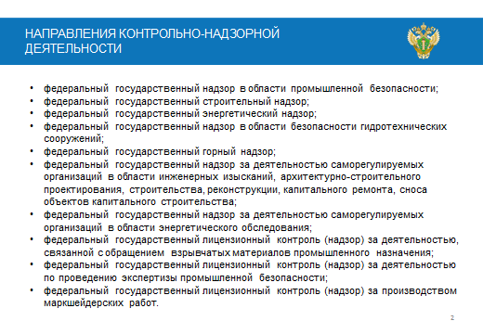

Представленный вашему вниманию доклад содержит обобщенную информацию по следующим направлениям федерального государственного надзора осуществляемого Управлением:
федеральный государственный надзор в области промышленной безопасности;
федеральный государственный строительный надзор;
федеральный государственный энергетический надзор;
федеральный государственный надзор в области безопасности гидротехнических сооружений.
Управление является территориальным органом межрегионального уровня, осуществляющим функции Ростехнадзора в установленной сфере деятельности на территориях Республики Карелия, Архангельской, Вологодской, Калининградской, Ленинградской, Мурманской, Новгородской и Псковской областей, города Санкт-Петербург, острове Колгуев (Ненецкий автономный округ) и шельфе морей Арктической зоны Российской Федерации.

Слайд № 3
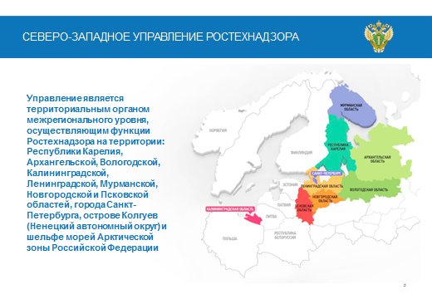
Государственный контроль (надзор) – одна из основных функций государства, осуществляемая в целях контроля исполнения нормативных правовых актов, устанавливающих обязательные требования, осуществление которого направлено на предупреждение нарушения прав, пресечение нарушений обязательных требований, наказание виновных лиц.
В 2023 году осуществление контрольно-надзорных функций государственными гражданскими служащими Управления осуществлялось на поднадзорных объектах в условиях введенных ограничений.
Постановлением Правительства РФ от 01.10.2022 № 1743 «О внесении изменений в Постановление Правительства Российской Федерации от 10 марта 2022 г. № 336» установлен запрет на проведение большинства плановых проверок предпринимателей в 2023 году.
В план проверок на 2023 год были включены только:
■ Объекты, отнесенные к категориям чрезвычайно высокого и высокого риска;
■ Опасные производственные объекты II класса опасности;
■ Гидротехнические сооружения II класса.
Хозяйствующие субъекты, включенные в план проверок на 2023 год, также вправе обратиться за 2 месяца до проверки в контрольный орган с просьбой о проведении профилактического визита, который позволит получить информацию об имеющихся на объекте нарушениях с конкретными рекомендациями по их устранению, что поможет подготовиться к самой проверке. При этом в ходе профилактических визитов меры реагирования не применяются. Дата проведения профилактического визита предварительно согласовывается с предпринимателем. В случае проведения профилактического визита в течение 3 месяцев до даты плановой проверки контролирующему органу дано право исключить предстоящую проверку из плана на 2023 год.
Постановлением Правительства Российской Федерации от 29 декабря 2022 года № 2516 продлен мораторий на большинство внеплановых проверок бизнеса в 2023 году.
Внеплановая проверка в 2023 году возможна:
После согласования с органами прокуратуры:
■ при непосредственной угрозе причинения вреда жизни и тяжкого вреда здоровью граждан, по фактам причинения вреда жизни и тяжкого вреда здоровью граждан;
■ при непосредственной угрозе обороне страны и безопасности государства, по фактам причинения вреда обороне страны и безопасности государства;
■ при непосредственной угрозе возникновения чрезвычайных ситуаций природного и (или) техногенного характера, по фактам возникновения чрезвычайных ситуаций природного и (или) техногенного характера;
■ при выявлении индикаторов риска нарушения обязательных требований;
■ в случае необходимости проведения внеплановой выездной проверки, внепланового инспекционного визита в связи с истечением срока исполнения предписания, выданного до 1 марта 2023 г., о принятии мер, направленных на устранение нарушений, влекущих непосредственную угрозу причинения вреда жизни и тяжкого вреда здоровью граждан, обороне страны и безопасности государства, возникновения чрезвычайных ситуаций природного и (или) техногенного характера. Внеплановая выездная проверка и внеплановый инспекционный визит проводятся исключительно в случаях невозможности оценки исполнения предписания на основании документов, иной имеющейся в распоряжении контрольного (надзорного) органа информации;
■ по истечении срока исполнения предписания об устранении выявленного нарушения обязательных требований, выданных после 1 марта 2023 г.

Без согласования с органами прокуратуры:
■ по поручениям Президента Российской Федерации, поручениям Председателя Правительства Российской Федерации и его заместителей, принятых после 10.03.2022, требованию прокурора;
■ при наступлении события, указанного в программе проверок в рамках осуществления государственного строительного надзора.
Таким образом, в целях реализации ограничений на проведение проверок в условиях санкционного давления постановлением Правительства РФ от 10 марта 2022 г. № 336 установлен закрытый перечень оснований для проведения внеплановых проверок, одним из которых является выявление индикаторов риска нарушения обязательных требований.
Индикаторы риска – это действенный, реальный механизм, который позволяет точечно выходить на проверки именно там, где сработал индикатор риска.
Приказами Ростехнадзора утверждены перечни индикаторов риска нарушения обязательных требований по видам контроля (надзора), в которые периодически вносятся изменения.
Так, к индикаторам риска нарушения обязательных требований в области промышленной безопасности относятся:
- поступление информации о трёх и более инцидентах, произошедших на опасном производственном объекте в течение одного календарного года;
- наличие в акте технического расследования причин аварии сведений о причинах аварии, связанных с нарушением требований промышленной безопасности на опасном производственном объекте;
- отсутствие в реестре лицензий сведений о лицензии на эксплуатацию взрывопожароопасных и химически опасных производственных объектов I, II и III классов опасности в течение 4 месяцев с даты регистрации в государственном реестре опасных производственных объектов;
- наличие сведений об опасном производственном объекте III, IV класса опасности в государственном реестре опасных производственных объектов по истечении 2 лет с даты внесения сведений в реестр заключений экспертизы промышленной безопасности об экспертизе промышленной безопасности, проведенной в отношении документации на консервацию или ликвидацию такого объекта;
- исключение сведений о юридическом лице (индивидуальном предпринимателе), эксплуатирующем опасный производственный объект III, IV класса опасности, из единого государственного реестра юридических лиц (единого государственного реестра индивидуальных предпринимателей).

Слайд № 4
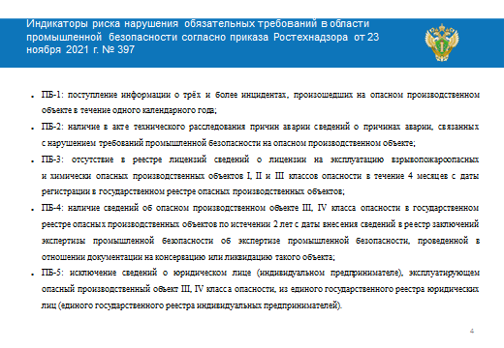
С 20 июня 2023 г. определены еще 3 индикатора риска нарушения обязательных требований в области промышленной безопасности:
- отсутствие сведений о заключении экспертизы промышленной безопасности, содержащем срок дальнейшей безопасной эксплуатации технического устройства, применяемого на опасном производственном объекте III или IV класса опасности, или сведений о выводе из эксплуатации такого технического устройства по истечении года после установленного срока его эксплуатации;
- отсутствие сведений о заключении экспертизы промышленной безопасности, содержащем вывод о соответствии здания или сооружения на опасном производственном объекте III или IV класса опасности требованиям промышленной безопасности, либо сведений о выводе
из эксплуатации такого здания или сооружения по истечении года с даты внесения в реестр заключений экспертизы промышленной безопасности заключения, содержащего вывод о несоответствии такого здания или сооружения требованиям промышленной безопасности;
- факт выдачи экспертом в области промышленной безопасности заведомо ложного заключения экспертизы промышленной безопасности в отношении объекта экспертизы заказчика, при наличии в реестре заключений экспертизы промышленной безопасности сведений
о заключении экспертизы промышленной безопасности, содержащем вывод о соответствии объекта экспертизы требованиям промышленной безопасности, выданном указанным экспертом в отношении иных объектов экспертизы этого заказчика в течение двух лет, предшествующих дате привлечения эксперта к административной ответственности.

Слайд № 5
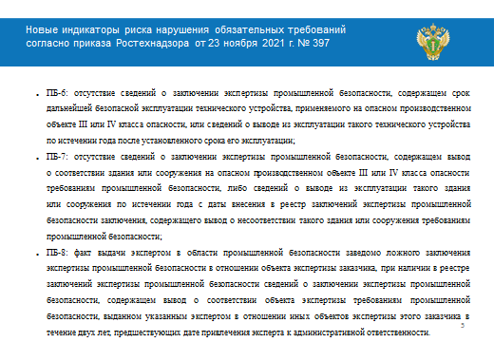

Управлением при выявлении соответствия объекта контроля параметрам, утвержденным индикаторами риска нарушения обязательных требований, инициируется проведение контрольного (надзорного) мероприятия.
Так в 2023 году Управлением в органы прокуратуры направлено 38 заявлений о согласовании проверок.
По результатам рассмотрения заявлений органами прокуратуры было принято 18 решений о согласовании проведения внеплановых выездных проверок.
Хочу обратить внимание на то, что постановлением Правительства Российской Федерации от 10 марта 2023 г. № 372 «О внесении изменений в некоторые акты Правительства Российской Федерации и признании утратившим силу отдельного положения акта Правительства Российской Федерации» (далее – Постановление № 372) отменили норму, которая позволяла надзорному органу выдавать предписания об устранении нарушений только в том случае, если нарушение влечёт непосредственную угрозу причинения вреда жизни и тяжкого вреда здоровью, ущерба обороне страны и безопасности государства, возникновения чрезвычайных ситуаций природного и техногенного характера. Теперь предписания снова выдаются при наличии любых нарушений, даже незначительных (пункт 2 Постановления № 372).
Таким образом, в настоящее время контрольные (надзорные) органы могут выдавать предписания об устранении выявленных нарушений обязательных требований без ограничений и оценивать их исполнение, в том числе в рамках контрольных (надзорных) мероприятий (Постановление № 372, письмо Министерства экономического развития Российской Федерации от 24 марта 2023 г. № ОГ-Д24-2738).
В соответствии с Постановлением № 372 внесены изменения в постановление Правительства Российской Федерации от 16 апреля 2021 г. № 604 «Об утверждении Правил формирования и ведения единого реестра контрольных (надзорных) мероприятий и о внесении изменения в постановление Правительства Российской Федерации от 28 апреля 2015 г. № 415».
Так, Единый реестр контрольных (надзорных) мероприятий интегрирован с порталом Госуслуг. Через личные кабинеты на портале предприниматели могут:
– отслеживать информацию о предстоящих проверках;
– видеть принятые по итогам прошедших мероприятий решения;
– при необходимости обжаловать их в досудебном порядке с помощью специального сервиса подачи заявлений.
Должностные лица не имеют права проводить проверки, если заблаговременно не внесут эти мероприятия в реестр, синхронизированный с порталом госуслуг.
Мораторий не распространяется на контрольные (надзорные) мероприятия, проводимые без взаимодействия с предпринимателями. В ходе таких мероприятий проверяющие могут проводить осмотр общедоступных (открытых для посещения неограниченным кругом лиц) производственных объектов. При этом при проведении обследований инспекторы не могут вступать во взаимодействие с теми, кого проверяют, в том числе по телефону, а также требовать документы и информацию. Проведение подобных мероприятий не требует согласования с прокурором и внесения сведений о них в Единый реестр контрольных (надзорных) мероприятий. Выдавать предписания, а также привлекать к административной ответственности по результатам проведения контрольных (надзорных) мероприятий без взаимодействия с предпринимателям недопустимо.
При этом в случае установления инспектором при проведении подобного мероприятия сведений о непосредственной угрозе либо фактах причинения вреда жизни и тяжкого вреда здоровью граждан, обороне страны и безопасности государства, возникновения чрезвычайных ситуаций природного и (или) техногенного характера им может быть инициирована полноценная проверка, проведение которой возможно только по согласованию с органами прокуратуры.
При осуществлении государственного надзора проведение профилактических мероприятий, направленных на снижение риска причинения вреда (ущерба), является приоритетным по отношению к проведению контрольных (надзорных) мероприятий. Данный принцип государственного надзора, направленный на стимулирование добросовестного соблюдения обязательных требований и минимизацию потенциальной выгоды от нарушения обязательных требований, закреплен в статье 8 Федерального закона № 248-ФЗ и соблюдается Северо-Западным управлением Ростехнадзора.
За 12 месяцев 2023 года в рамках мероприятий, направленных на профилактику нарушений обязательных требований, Управлением в адрес хозяйствующих субъектов направлено 775 предостережений о недопустимости нарушений обязательных требований (за предыдущий соответствующий период – 702), в сфере промышленной безопасности – 527, в области энергетического надзора – 217, в сфере надзора за ГТС – 15, в сфере государственного строительного надзора – 16.
Кроме того, как профилактическая мера проводится консультирование по обращениям контролируемых лиц и их представителей, без взимания платы, в процессе консультирования должностное лицо дает разъяснения по вопросам, связанным с организацией и осуществлением государственного контроля (надзора).
За 12 месяцев 2023 года должностными лицами Управления проведено 4461 консультирование контролируемых лиц, в сфере промышленной безопасности – 3496, в области энергетического надзора – 15, в сфере надзора за ГТС – 422, в сфере государственного строительного надзора – 331, в сфере лицензионного контроля – 197.
Консультирование может осуществляться должностным лицом по телефону, посредством видео-конференц-связи, на личном приеме либо в ходе проведения профилактического мероприятия, контрольного (надзорного) мероприятия.
Порядок консультирования определяется статьей 50 Федерального закона № 248-ФЗ и положением о виде контроля.
План-график консультирования по телефону, посредством видео-конференц-связи должностными лицами Управления размещен на официальном сайте Северо-Западного управления Ростехнадзора в сети «Интернет» в разделе «Контакты».
Письменное консультирование осуществляется в порядке, установленном Федеральным законом № 59-ФЗ «О порядке рассмотрения обращений граждан Российской Федерации».
Консультирование осуществляется по следующим вопросам:
- разъяснение положений нормативных правовых актов, содержащих обязательные требования, оценка соблюдения которых осуществляется в рамках государственного надзора;
- разъяснение положений нормативных правовых актов, регламентирующих порядок осуществления государственного надзора;
- порядок обжалования действий или бездействия должностных лиц.
Несмотря на то, что одним из принципов новой системы госконтроля (надзора), муниципального контроля предусмотрен приоритет профилактических мероприятий, направленных на снижение риска причинения вреда (ущерба), по отношению к проведению контрольных (надзорных) мероприятий, последние по-прежнему составляет важную часть контрольно-надзорной деятельности Управления.
На Слайде № 6 представлена общая информация о проведенных проверках.
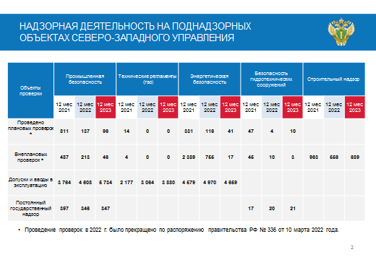
Основной целью проверок, отнесенных к компетенции Ростехнадзора, является обеспечение всесторонней безопасности при эксплуатации поднадзорных объектов и, как следствие, защита жизни и здоровья работников таких объектов.
Целью установления административного наказания является формирование юридической ответственности у хозяйствующих субъектов.

На основании Федерального закона от 4 августа 2023 г. № 425-ФЗ «О внесении изменений в Кодекс Российской Федерации об административных правонарушениях» внесены изменения в часть 1 статьи 4.5 КоАП РФ за совершение административного правонарушения, предусмотренного частью 1 статьи 20.25 Кодекса
Российской Федерации об административных правонарушениях, срок давности привлечения к административной ответственности увеличен с 90 дней до 1 (одного) года со дня совершения административного правонарушения.
На слайде представлена общая информация по применению видов административных наказаний.
Хочу обратить внимание на то, что в 2023 году в соответствии с нормой части 1 статьи 4.1.1 КоАП РФ осуществлена замена административного наказания в виде административного штрафа на предупреждение в 1064 случае.

Слайд № 7
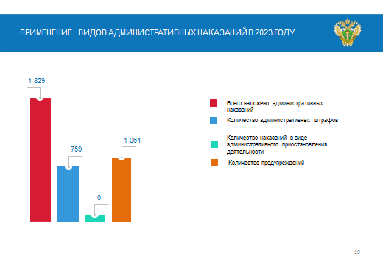
Основные показатели контрольно-надзорной деятельности
в области промышленной безопасности
Контрольно-надзорная деятельность в области промышленной безопасности базируется на принципах риск-ориентированного подхода.
Все поднадзорные опасные производственные объекты подразделяются по классам опасности от I (объекты чрезвычайно высокой опасности) до IV (объекты низкой опасности). Чем выше класс опасности, тем выше уровень ответственности владельца объекта, тем больше к нему предъявляемых требований и соответственно выше внимание со стороны контролирующего органа.
По состоянию на 31.12.2023 под надзором Управления находятся поднадзорные организации (юридические лица, индивидуальные предприниматели), эксплуатирующие 14216 ОПО, из которых:
I класса опасности – 114,
II класса опасности – 334,
III класса опасности – 7930,
IV класса опасности – 5838.

На слайде № 8 представлена общая информация о количестве поднадзорных опасных производственных объектов.
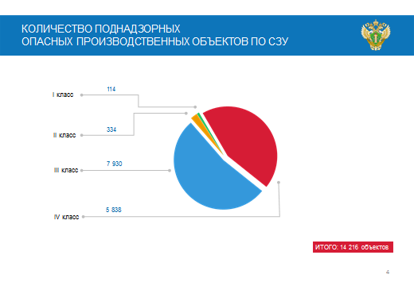
За 2023 год Управлением проведено 489 мероприятий по контролю и надзору в отношении юридических лиц и индивидуальных предпринимателей, эксплуатирующих ОПО.
Из общего количества проведенных проверок 96 – плановых, 46 – внеплановых проверок и 347 проверок в рамках режима постоянного государственного надзора.

На слайде № 9 представлена общая информация по количеству проверок и выявленных нарушений в сравнении 2021-2023 гг.
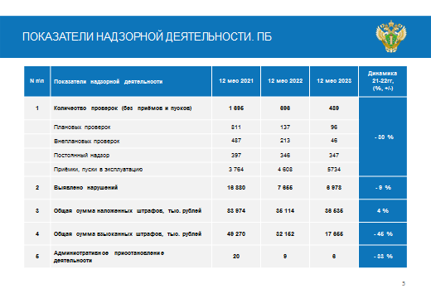
Общее количество административных наказаний, наложенных по итогам проверок, составило 843, в том числе 329 административных штрафов, из них 179 – на юридических лиц, 141 – на должностных лиц, 4 – на индивидуальных предпринимателей, 5 – штрафов на граждан. Помимо этого, было вынесено 508 предупреждений и применено 6 административных приостановлений деятельности.

Перейдем к вопросу осуществления государственного энергетического надзора.

Государственный энергетический надзор осуществляется за 40 тыс. поднадзорных организаций и около 80 тыс. объектов. В состав этих объектов входят 46 ТЭЦ, 53 ГЭС, 5193 отопительные котельные, 70523 электрические подстанции, 650 отопительно-производственных котельных, 284262 км линий электропередач, 14782,6 км тепловых сетей в двухтрубном исчислении.
На слайде № 10 представлена общая информация по количеству проверок и количеству выявленных нарушений в сравнении 2021-2023 гг. За отчетный период инспекторским составом Управления было проведено 58 проверок.
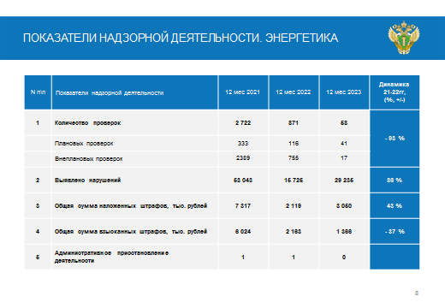
Особое внимание должностными лицами отделов государственного энергетического надзора уделяется вопросам реализации полномочий, предоставленных КоАП РФ. По итогам проведенных проверок и рассмотрения дел об административных правонарушениях наложено 587 административных наказаний, в том числе 239 административных штрафов, а также вынесено 348 (за предыдущий период 115) предупреждений.

Федеральный государственный надзор в области
безопасности гидротехнических сооружений

Общее количество поднадзорных Северо-Западному управлению Ростехнадзора гидротехнических сооружений промышленности, энергетики и водохозяйственного комплекса, составляет 727, из них:

Слайд № 11
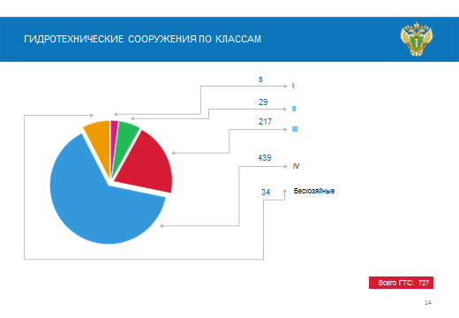
При осуществлении федерального государственного надзора в области безопасности гидротехнических сооружений в 2023 году проведено 34 мероприятия по контролю (надзору) за деятельностью собственников гидротехнических сооружений и эксплуатирующих их организаций, выявлены и предписаны к устранению 313 нарушений обязательных требований в области безопасности гидротехнических сооружений.
Общая сумма штрафов составила 311 тыс. рублей.

Слайд № 12
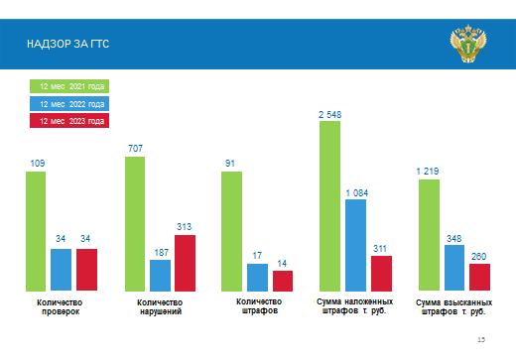
Пятый год наблюдается отсутствие аварий на подконтрольных гидротехнических объектах.
В связи с вступлением в силу пунктов 10 и 13 статьи 1 Федерального закона от 29 мая 2023 г. № 191-ФЗ «О внесении изменений в Федеральный закон «О безопасности гидротехнических сооружений» и статью
48.1 Градостроительного кодекса Российской Федерации» разрешительный режим по предоставлению государственной услуги по выдаче разрешений
на эксплуатацию гидротехнических сооружений (далее – ГТС) упразднён с 1 сентября 2023 г.
В соответствии с подписанным документом исключается необходимость получения разрешения на эксплуатацию ГТС. Законным основанием для эксплуатации ГТС является наличие действующей декларации безопасности ГТС, утверждённой в установленном порядке, а также наличие записи о ней в реестре деклараций безопасности ГТС с номером, присвоенным с использованием информационной системы «Единый реестр учёта лицензий».
На слайде № 13 представлены показатели надзорной деятельности при осуществлении федерального государственного надзора в области безопасности гидротехнических сооружений.
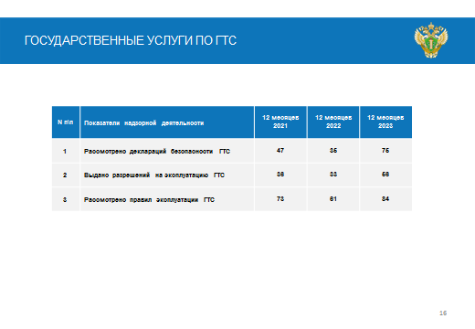

Слайд № 14

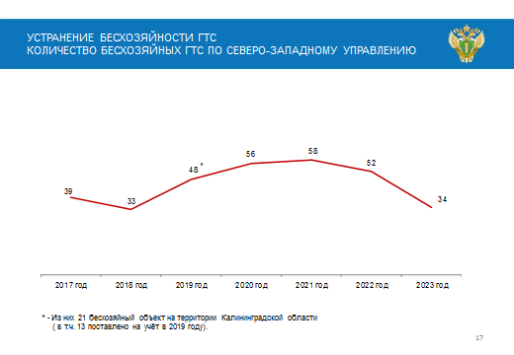
Федеральный государственный строительный надзор

При осуществлении федерального государственного строительного надзора в 2023 году проведено 689 проверок деятельности юридических лиц и индивидуальных предпринимателей.

На слайде № 15 представлены показатели надзорной деятельности при осуществлении федерального государственного строительного надзора.
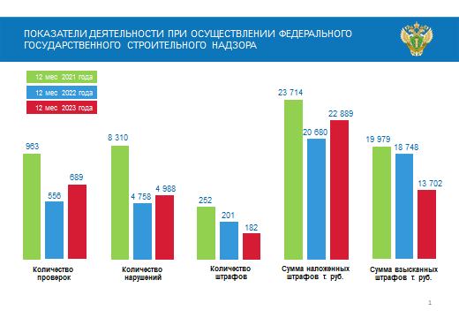
По результатам проведения проверок в отношении юридических лиц, индивидуальных предпринимателей в 2023 году было выявлено 4988 нарушений, выдано 93 заключения о соответствии (за предыдущий период 97).

Уровень аварийности и смертельного травматизма

Основной стратегической целью Ростехнадзора является снижение количества несчастных случаев со смертельным исходом в результате аварий (смертельных случаев) на ОПО.
В рамках реформы контрольно-надзорной деятельности представляется значимым переход Ростехнадзора к новой системе качественной оценки деятельности, которая заключается в предупреждении кризисных ситуаций, значимых нарушений и, соответственно, предотвращении потенциальных рисков для жизни и здоровья граждан (предотвращение возможных аварий и сохранение жизни работников на производстве).
В целях предотвращения потенциальных угроз, в случаях обнаружения серьёзных нарушений Управлением активно применялась самая строгая мера административного воздействия, доступная Ростехнадзору – приостановка деятельности. За отчетный период 2023 года Управлением в 6 случаях применено административное приостановление деятельности в отношении юридических лиц, что позволило предотвратить потенциально-возможные аварии и инциденты. Одновременно был сделан особый акцент на профилактической работе, не требующей непосредственного посещения предприятий (направление предостережений).
Что касается самих предприятий, то они сами обращаются к нам для профилактических мероприятий. Мы идем им навстречу, выезжаем, в рамках действующего законодательства проводим консультирование. Это способствует снижению аварийности и повышению уровня безопасности на производстве.
Такой подход позволил в значительной степени нивелировать дополнительные риски возникновения аварий. Общее количество аварий и случаев смертельного травматизма за 2023 год снизилось по сравнению с аналогичным периодом прошлого года.

На слайде № 16 представлена общая информация о распределении аварийности и смертельного травматизма в сравнении (2019- 2023 гг.)
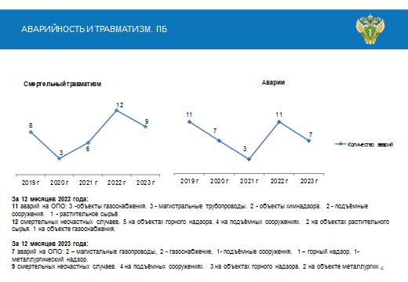
Слайд № 17
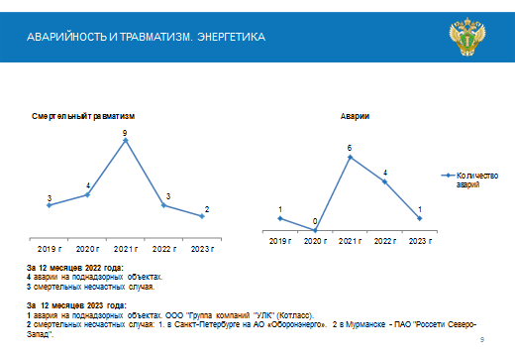
Количество аварий по регионам в сравнении (2021-2023 гг.) представлено на Слайдах №№ 18, 19.
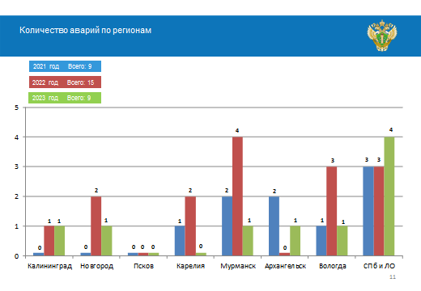
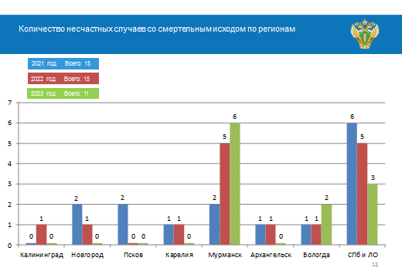
Благодарю за внимание!

